Неделя космонавтики в группе «Бусинки».
12 апреля 2017г вся страна праздновала День космонавтики. В нашей группе «Бусинки» с 10 по 14 апреля 2017г прошла тематическая неделя посвященная космосу.
Современные дошкольники живо интересуются космосом, им интересно всё: как устроена Солнечная система; что такое комета, метеорит; есть ли жизнь на других планетах; когда к нам прилетят инопланетяне, добрые они или злые и многое-многое другое, любознательности их нет предела.
Мы с ребятами много беседовали и читали о космосе, о первом спутнике Земли, о подвиге Юрия Гагарина, о смелости и отваге всех покорителей космоса, рассматривали картинки в энциклопедиях, книгах, смотрели мультфильм «Тайна третьей планеты», много рисовали.
В технике граттаж, особенно любимой ребятами, выполнили картины «Полёт к звёздам», они получились яркими и такими же загадочными как сама Вселенная.
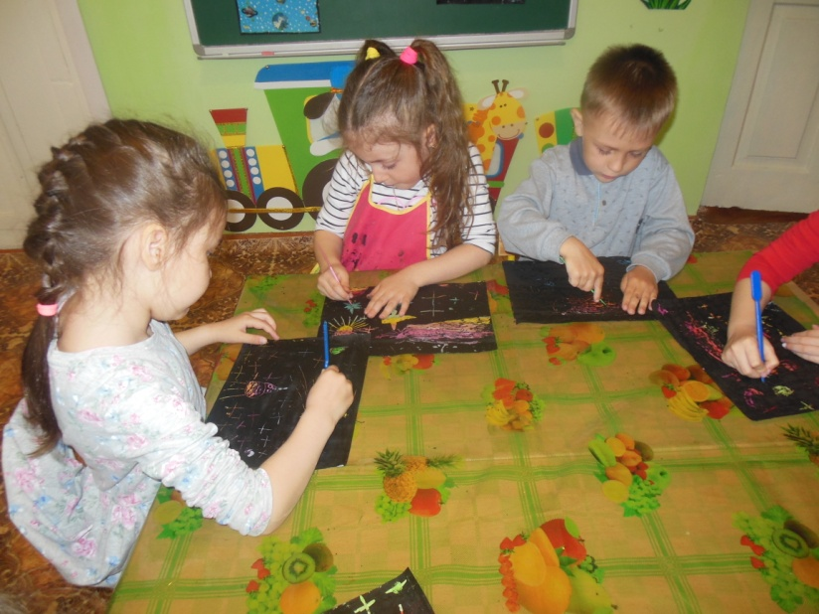
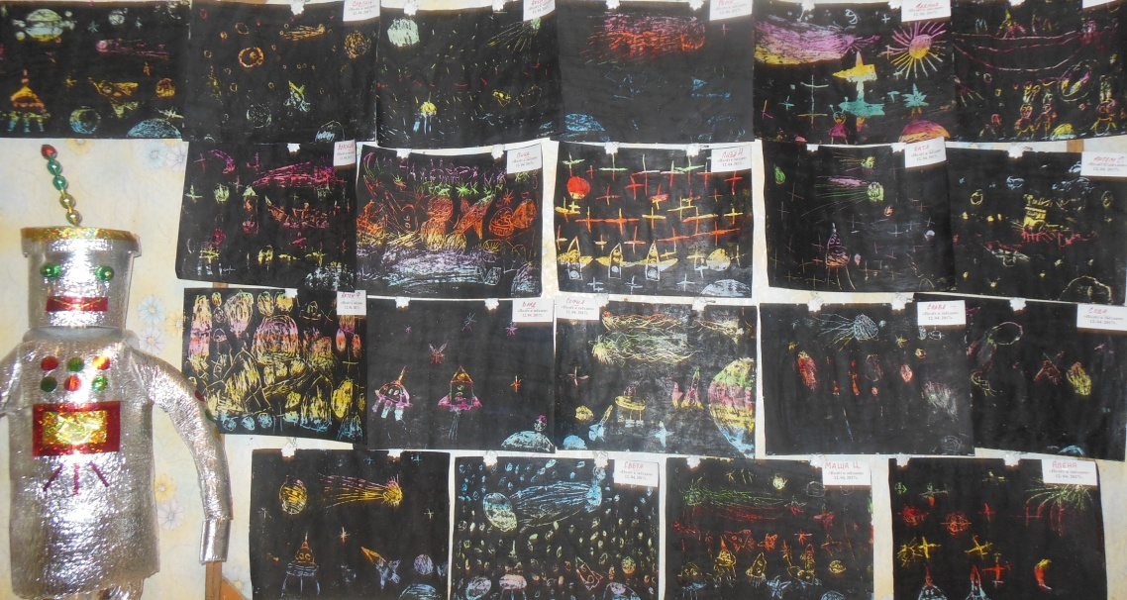
А в среду 12 апреля, команда космических спасателей из группы «Бусинки» приняли сигнал SOS c планеты Шелезяка, и, выбрав своим капитаном Софию Пузырёву отправилась в опасное путешествие, преодолев серьёзные препятствия, показав при этом командное взаимодействие, смелость и отвагу, спасли и талисман Дружбы, и вернули его роботам с планеты Шелезяка.
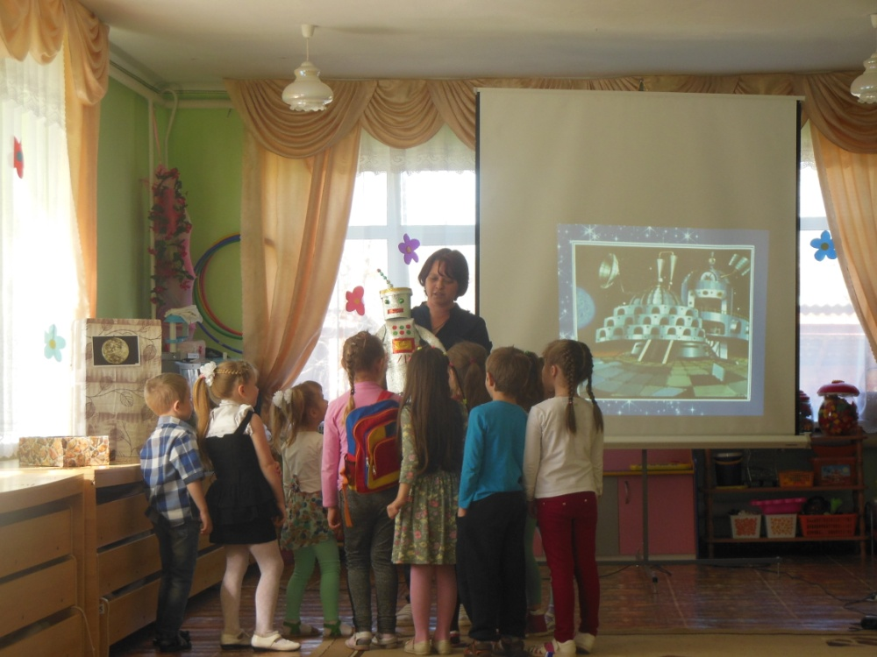
Поучаствовали в «Неделе космонавтики» и родители дошкольников. Благодаря им в нашей группе открылся Музей космонавтики. Все постарались: в нашем музее был и огромный метеорит, который принесла Аделия, были найдены и подаренны летающие тарелки - семьями Ангелины, Седы, Архипа, Кати, Артема Ф., Влада. Модели настоящих космических кораблей тоже были в нашем музее: «Космическая чайка» Маши Ц., «Восток» Маши Л., самые быстрые ракеты принесли Алена, Архип, Слава. Настоящим шедевром космонавтики была «Орбитальная станция» Артема С., а Лиза Н. показала в своём «Волшебном шаре» каким чарующим и загадочным бывает космос. Семьи Маши Д. и Маши Л. создали космические картины, которые показывали как устроена наша Солнечная система. А ещё мы узнали, как выглядят инопланетяне.
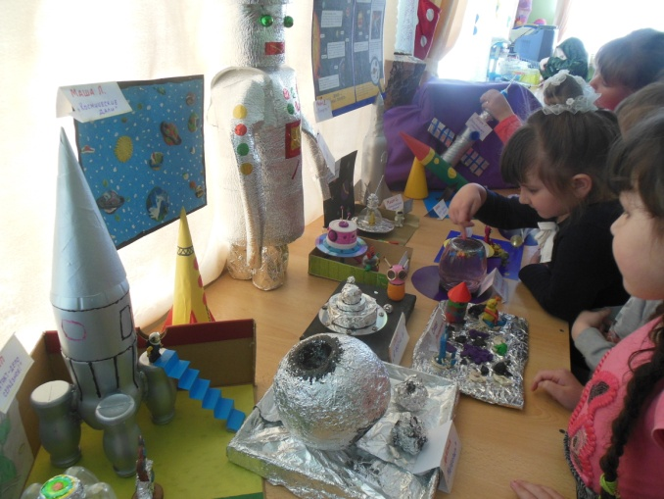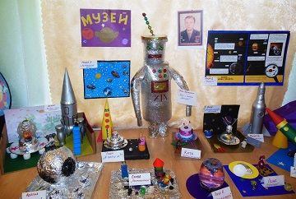
День космонавтики – важное событие в жизни нашей страны, и ребята запомнили эту дату.
У них появилось чувство гордости и уважения к своей стране, ее культуре, осознание личной причастности к жизни Родины.

